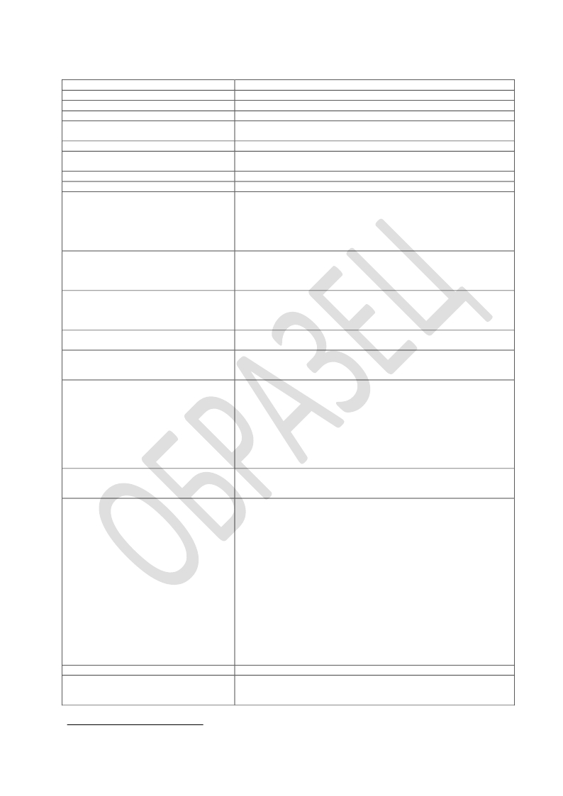

Фамилия
Имя
Отчество
Дата рождения
Адрес регистрацииi:
Адрес по прописке
Адрес места жительства
Адрес фактическийii:

АНКЕТА КЛИЕНТА – ФИЗИЧЕСКОГО ЛИЦА
Иванов
Иван
Иванович
00.00.0000
Вологодская область, г. Череповец, ул. Олимпийская, д. 00, кв. 00

162600, Вологодская область, г. Череповец, ул. Олимпийская, д. 00, кв.

Адрес для информирования
Адрес фактического проживания
Гражданство
Сведения о документе, удостоверяющем
личность

Данные миграционной карты (при наличии)

Данные документа, подтверждающего
право иностранного гражданина или лица
без гражданства на пребывание
(проживание) в Российской Федерации
Идентификационный номер
налогоплательщика (при наличии)
Сведения о принадлежности клиента к
иностранному публичному должностному
лицу
Сведения о наличии супруги/супруга,
близкого родственника (родственника по
прямой восходящей и нисходящей линии
(родителя, ребенка, дедушки, бабушки,
внука), полнородного и неполнородного
(имеющих общих отца и мать) брата и
сестры, усыновителя и усыновленного)
иностранного публичного должностного
лица
Сведения о принадлежности клиента к
должностному лицу публичной
международной организации
Сведения о наличии статуса лица,
занимающего государственные должности
Российской Федерации, должности членов
Совета директоров Центрального банка
Российской Федерации, должности
федеральной государственной службы,
назначение на которые и освобождение от
которых осуществляется Президентом
Российской Федерации или Правительством
Российской Федерации, должности в
Центральном банке Российской Федерации,
государственных корпорациях и иных
организациях, созданных Российской
Федерацией на основании федеральных
законов, включенных в перечни должностей
определяемые Президентом Российской
Федерации
Дата обновления анкеты
Подпись лица, заполнившего анкету
клиента на бумажном носителе,
расшифровка подписи.
00

РФ
Наименование Паспорт гражданина РФ
Серия 0000
Номер 000000
Дата выдачи 00.00.0000
Орган, выдавший документ ОВД Вологодской области г. Череповца
Код подразделения (если имеется)
Серия
Номер карты
Дата начала срока пребывания:
Дата окончания срока действия права пребывания:
Серия (при наличии)
Номер документа
Дата начала срока действия права пребывания (проживания):
Дата окончания срока действия права пребывания (проживания):

Выбираете один из двух ответов - Нет или Да

Выбираете один из двух ответов - Нет или Да (в случае наличия близкого
родственника, являющегося иностранным публичным должностным
лицом, просим указать сведения об этом близком родственнике)

Выбираете один из двух ответов - Нет или Да

Выбираете один из двух ответов - Нет или Да

00.00.0000
Иванов И.И.

i

В поле Адрес регистрации указывайте адрес по прописке

ii В поле Адрес фактический указывайте адрес для информирования

Thanks for using Kernel for PDF to Word. The demo version of the software can only convert first three pages of PDF file to Word file.

To convert rest of the pages, Purchase the Full version of “Kernel for PDF to Word” from :

http://www.nucleustechnologies.com/buykernelpdftoword.html

